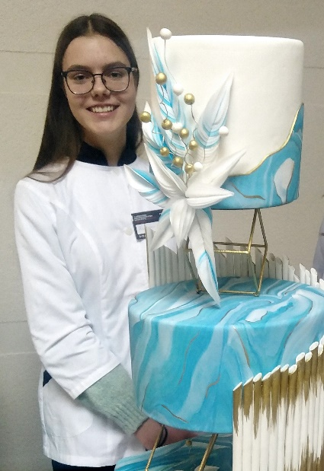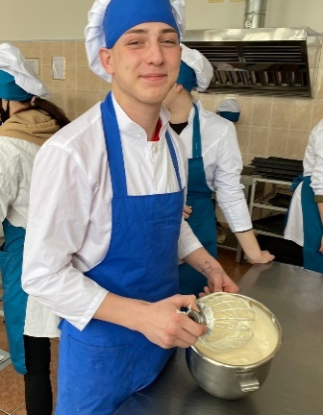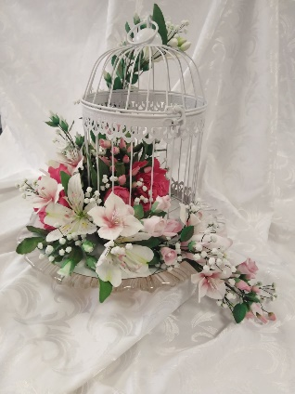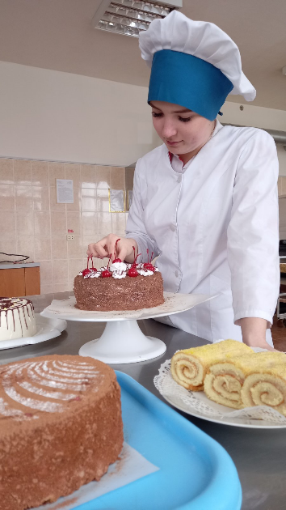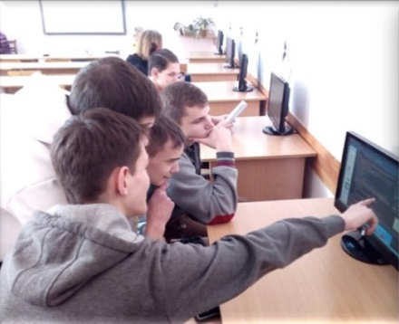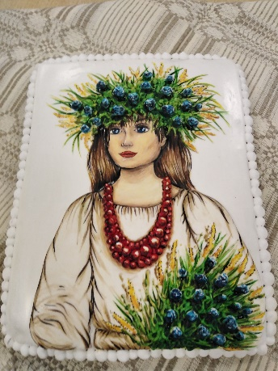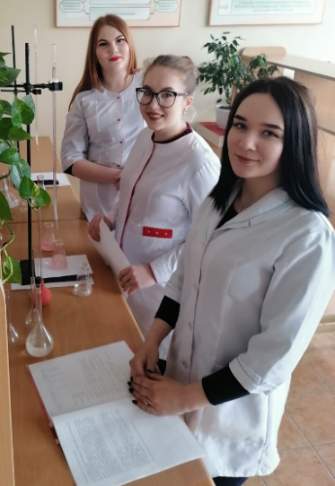Создать мем "phone icon, call icon line, иконка трубка телефона" - Картинки  - Meme-arsenal.comСоздать мем "phone icon, call icon line, иконка трубка телефона" - Картинки  - Meme-arsenal.comСоздать мем "phone icon, call icon line, иконка трубка телефона" - Картинки  - Meme-arsenal.com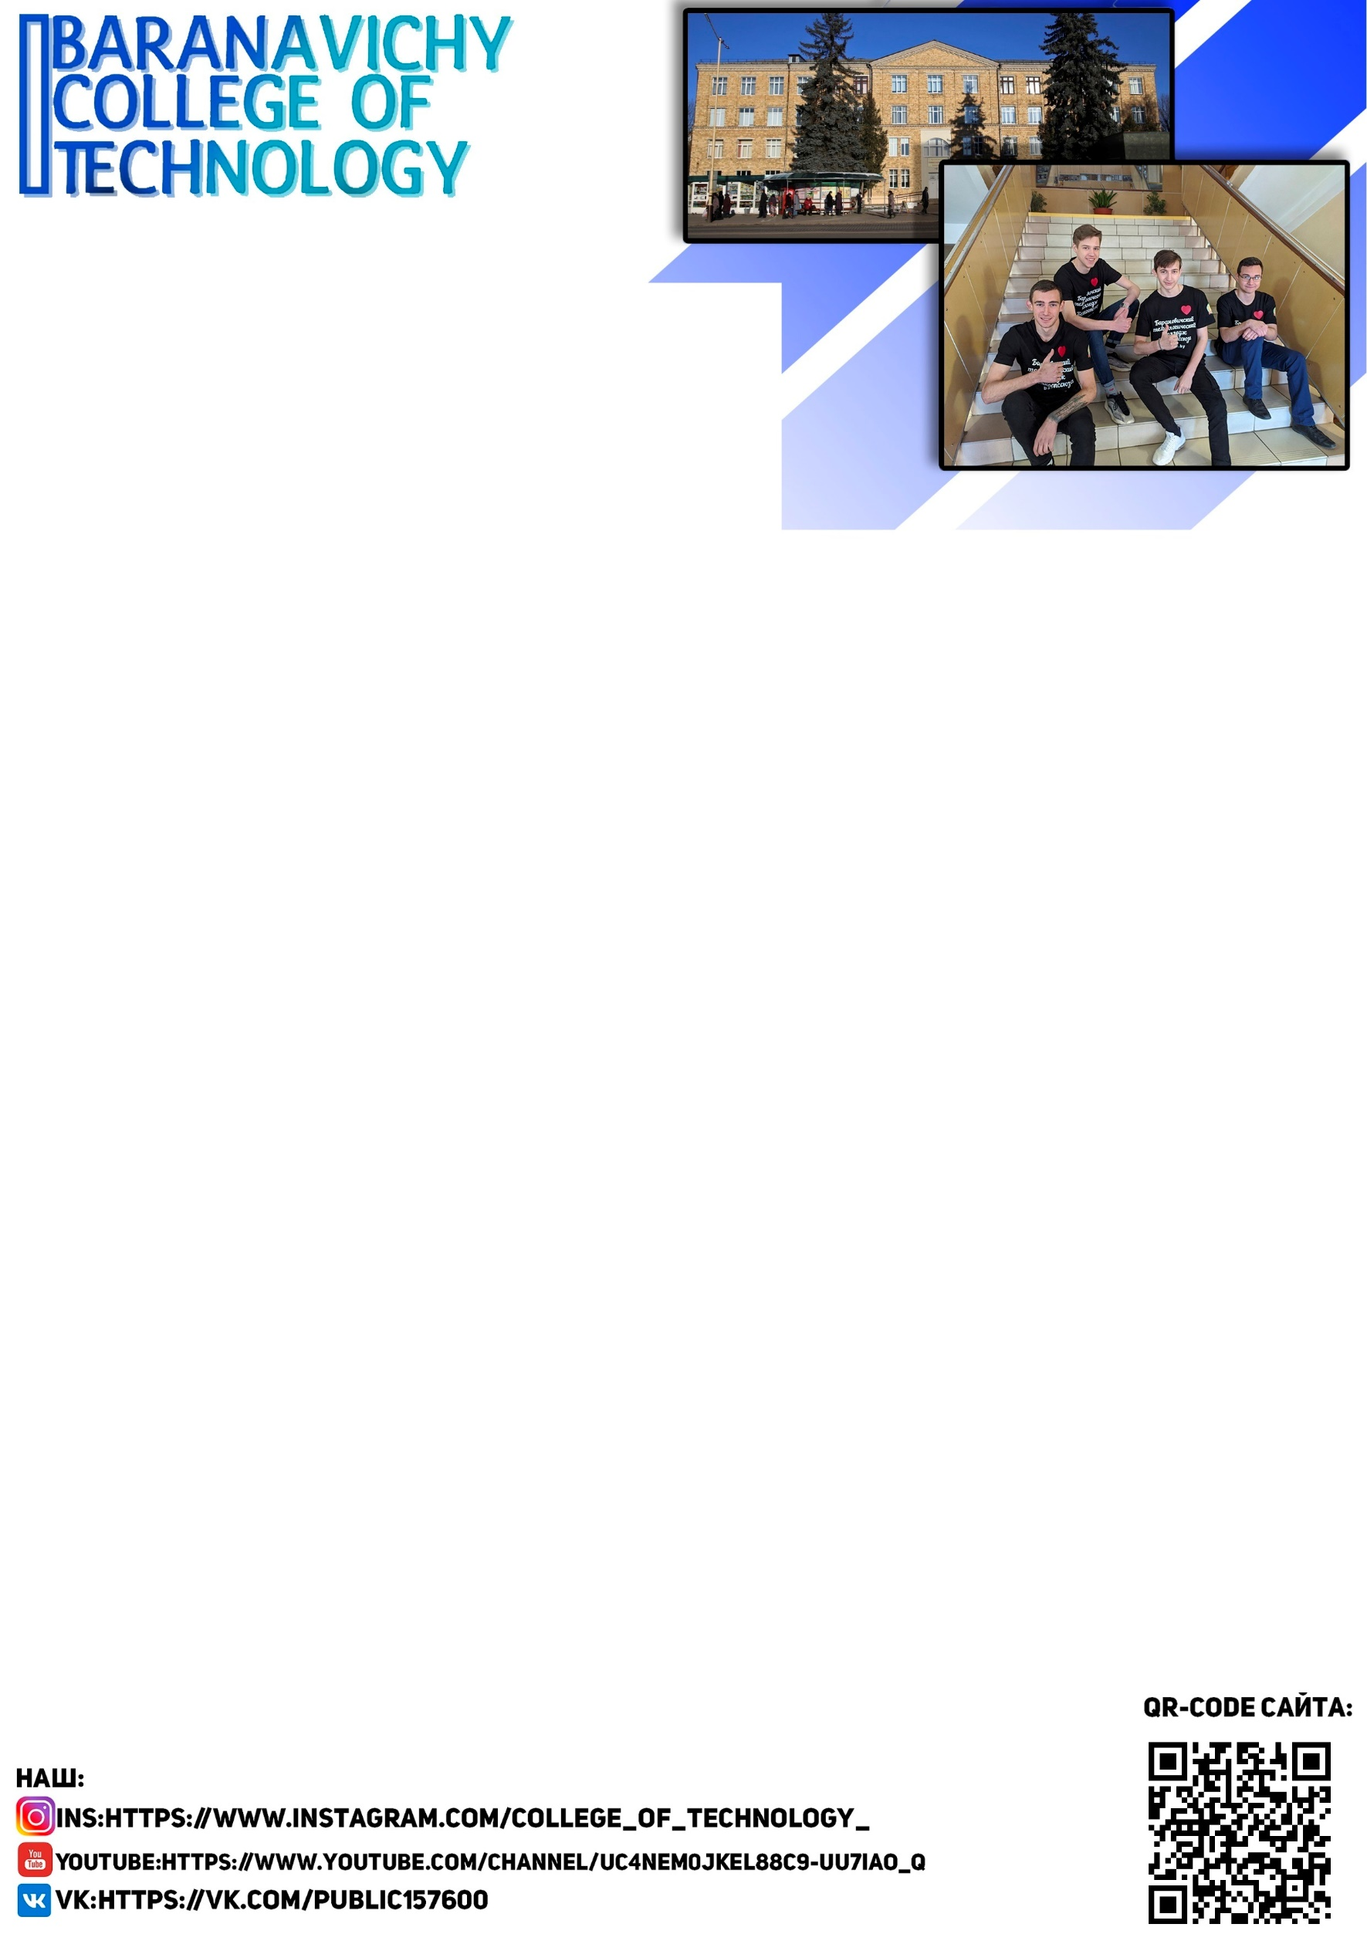

Уровень профессионально-технического образования:

* Общественное питание
  + Повар; кондитер;

Уровень среднего специального образования:

* Производство биотехнологической продукции
* Производство продукции и организация общественного питания
* Технология пищевых производств
* Программное обеспечение информационных технологий
* Коммерческая деятельность (заочная форма)
* Операционная деятельность в логистике

СПЕЦИАЛЬНОСТИ

ПРЕИМУЩЕСТВА ПОСТУПЛЕНИЯ

В КОЛЛЕДЖ

**БАРАНОВИЧСКИЙ ТЕХНОЛОГИЧЕСКИЙ**

**КОЛЛЕДЖ БЕЛКООПСОЮЗА**

Поступление без вступительных испытаний

Получение кроме диплома специалиста 2-3 популярных рабочих профессии

Возможность начать работать по профессии в организациях-партнерах во время учебы

Перевод после 1 курса успешно обучающихся на бесплатное обучение с выплатой стипендии

Общежитие всем желающим

Получение высшего образования без ЦТ за 3 года

**г.Барановичи, ул. Ленина, 5**

**8(0163) 67-35-74**

**8(0163) 67-35-06**

**8(0163) 64-36-50**